编 号:
密 级:
阶段标记: | Z
页 数: | 44

名 称 | 暗物质粒子探测卫星
 | BGO量能器分系统初样验收测试细则

单 位 | 中国科学技术大学  中国科学院紫金山天文台
编 写 | 封常青 20150422
校 对 | 高山山 20150424
审 核 | 张云龙 20150425
标 审 | 王颖颖 20150426
批 准 | 刘树彬 20150427

中国科学技术大学

2015年4月
会 签 页
会签单位 | 签名（日期）

文档修改记录
版本 | 日期 | 更改摘要 | 修改章节 | 备注

目 录
1 前言 1
2 依据性文件 1
3 测试产品状态 1
4 测试条件 2
4.1 测试场地及环境控制要求 2
4.2 测试设备清单 2
4.2.1 标准测试设备 2
4.2.2 非标测试设备及工具 3
4.3 操作注意事项 4
5 验收测试内容 4
5.1 测试流程 4
5.2 测试项目清单 5
6 外观及机械接口检查 7
6.1 外观检查 7
6.2 标识检查 7
6.3 机械接口检查 8
6.4 机械尺寸及质量检查 8
7 电源及电气接口检查 9
7.1 壳体搭接电阻测量 9
7.2 二次电源输入接口检查 13
7.3 高压输入接口检查 14
7.4 接插件等位点检查 16
7.5 接插件空点检查 17
7.6 给星务的热敏电阻检查 18
8 被测产品加电 19
8.1 电缆网设计 19
8.1.1 高压电缆网 19
8.1.2 低压电源电缆网 20
8.1.3 科学数据电缆网 21
8.1.4 击中信号电缆网 22
8.1.5 外触发测试电缆网 22
8.2 上电过程 23
8.3 功耗计算 23
9 数据通讯、遥测遥控、触发、击中接口检查 25
9.1 科学数据接口波形检查 25
9.2 命令/状态接口波形检查 27
9.3 触发信号接口检查 28
9.4 击中信号波形检查 29
10 功能及性能测试 30
10.1 指令接收及应答功能测试 30
10.2 电流、温度遥测功能测试 31
10.3 TA寄存器配置功能测试 31
10.4 压缩阈值配置功能测试 31
10.5 TA自检功能测试 31
10.6 TA击中通道屏蔽功能测试 32
10.7 TA最小可触发阈值测试 32
10.8 电子学基线数据采集功能测试 32
10.9 电子学刻度数据采集功能测试 33
10.10 压缩取数功能测试 33
10.11 多层符合触发宇宙线取数功能测试 34
10.12 备份通道切换功能测试 34
10.13 自动断电保护功能测试 34
10.14 触发延时性能测试 35
10.15 长时间宇宙线取数测试 35
11 测试覆盖性分析 36
12 结论 39

前言
本细则根据《暗物质粒子探测卫星BGO量能器分系统正样验收测试大纲》编写，作为开展暗物质粒子探测卫星BGO量能器分系统正样验收测试的依据，经总体会签后进行产品的验收和测试。

依据性文件
（1）《暗物质粒子探测卫星BGO量能器分系统正样验收测试大纲》
（2）《物质粒子探测卫星BGO量能器正样接口数据单V1.2》 KX-03-ZB01-JK03
（3）《暗物质粒子探测卫星有效载荷数据管理接口协议V2.0》KX-03Z00-JK-001

测试产品状态
被测产品为BGO量能器正样飞行件。在验收测试之前，BGO量能器已先后完成了正样力学试验、常压热循环试验、高温老练、真空热试验（含热平衡和真空热循环）、及EMC测试。
表3-1为BGO量能器单机配套表。
表 3-1 BGO量能器分系统正样件单机配套表
序号 | 单机名称 | 产品代号 | 数量
 | BGO量能器 | KX-03-ZB01-1 | 1

测试条件

测试场地及环境控制要求
BGO量能器的验收测试借用上海812所总装厂房开展，该厂房具备温湿度控制条件，其中温度范围20±10℃，湿度范围30%~60%。

测试设备清单

标准测试设备

表 4-1标准测试设备
序号 | 设备名称 | 型号/参数 | 数量 | 出厂编号 | 标定日期 | 备注
 | 数字示波器 | Agilent DSO-X 3054A | 1 | MY51450335 | 20141118 | 用于采集接口波形。
 | 精密多位万用表 |  | 1 |  |  | 高压输入接口测试
 | 毫欧表 |  | 1 |  |  | 搭接电阻测试
 | 手持万用表 | FLUKE 15B+ | 1 | / | 20141118 | 低压及信号接口测试
 | 低压直流电源 | Tektronix PWS4305 | 1 | C011008 | 20141204 | 单路输出，最大为30V/5A。用于提供+28V电源给DC-DC模块
 | 低压直流电源 | Keithley 2230-30-1 | 1 | 9030800 | 20141204 | 用于FEE功耗测试
 | 高压模块 | ORTEC 556 | 4 | 13168410、13193114、13122726、13193115。 | / | 用于给BGO探测器的PMT供电，每个模块负责1个象限。
 | 信号产生器 | Tek AFG3252 | 1 | C022722 | 20141119 | 用于产生外触发信号

非标测试设备及工具
表 4-2非标测试设备及工具
序号 | 设备名称 | 型号/参数 | 数量 | 备注
 | 地检数管 | Sub-DAQ V3.0 | 1 | 同时连接16个FEE
 | 工控机 | CPUi5 4570GHz，8G内存，Win7系统 | 1 | 用于运行地检数据采集软件
 | 地检数据采集软件 | BGOTest_GUI | 1 | 开发环境：LabWindows CVI 2009。运行在工控机上
 | 数据处理计算机 | Dell工作站 | 1 | 用于实验数据分析
 | 地检DC-DC模块 | V3.0（科大自研） | 2 | 接收+28V电源，并转换为BGO FEE所需的+5.7V、+3.4V和-3.3V。每个DC-DC模块负责给8个FEE供电。编号：1#、3#。
 | 低压/信号电缆 | SCI（科学数据），HIT（击中），DC（电源） | 若干 | 见下节电缆网表设计。增加了812所新加工的罐内外1米转接电缆SCI-10、SCI-11、HIT-10、HIT-11、DC-10、DC-11。
 | 高压电缆 | HV-1、HV-2、HV-3 | 若干 | 见下节电缆网表设计
 | 高压扇出盒 | 科大自研。  4路SHV输入，28路YV3输出 | 2 | 将高压模块的高压进行1:7多路扇出
 | 低压扇出盒 | 科大自研。 J14A-15ZJB输入，4路J14A-26ZJB输出。 | 1 | 用于FEE功耗测试。
 | J14A-26ZJB转接盒 | 购自空间中心 | 1 | 用于信号/电源测试
 | J14A-15ZJB转接板 | 科大自研 | 1 | 用于信号/电源测试
 | J14A信号测试板 | 科大自研 | 1 | 用于信号波形测试
 | J14A电源测试板 | 科大自研 | 1 | 用于电源电压测试
 | 高压地检电缆 | 由693厂加工 | 若干 | 与EMC等环境试验所需地测电缆相同。见下文电缆网设计图
 | 低压地检电缆 | 由812所加工 | 若干 | 与EMC等环境试验所需地测电缆相同。见下文电缆网设计图
 | 科学数据地检电缆 | 由812所加工 | 若干 | 与EMC等环境试验所需地测电缆相同。见下文电缆网设计图
 | 击中信号电缆 | 由812所加工 | 若干 | 与EMC等环境试验所需地测电缆相同。见下文电缆网设计图

操作注意事项
- 首次加电前应用万用表对电测间及UPS输出到地检设备的AC220V三孔电源插座进行检测（左为零线、右为火线、上为接地线），检测正常后才将地检设备连上。
- 电源调节好后的首次加电，应经万用表测量证实输出正确，再断开电源，确认被测电路连接正确后再开启电源，禁止热拔插，避免反接；
（3）测试操作台上除必需的地检设备（数管、低压电源、DC-DC板、高压模块）及必要的连接电缆外，无多余杂物；
（4）各地检设备和被测设备应良好接地，且设备外壳接到测试间的大地；
（5）实验人员操作前应穿防静电服，插拔电缆前佩戴接地手环；
（6） 在未得到授权的情况下，禁止触碰电测间内其他无关设备及公共电源；
（7）进行二次电源输入阻抗测试时，需注意万用表表笔不能反接；
（8）关系到安全性的关键操作，如吊装、转运，应有结构人员在现场确认。电源及电缆连接操作，应有相关技术负责人在场确认。加断电操作需有双岗。

验收测试内容

测试流程
BGO量能器正样件的验收测试主要包括如下环节：①机械接口及外观检查、②电源及电气接口检查、③加电、④数据通讯及遥测遥控接口检查、⑤功能性能测试。
验收测试流程如下：
图5-1 BGO量能器验收测试流程
但受测试场地条件所限，在812所的场地开展验收测试时，对第①个环节仅进行外观检查。机械接口检查及机械尺寸及质量测量，需留待验收测试完成后，到微小卫星工程中心的厂房进行。
其次，为合理利用时间以保证进度，功能性能测试环节中的一些需要长时间加电累积数据的项目也可提前开展，穿插到其它环节中进行。

测试项目清单
表5-1 BGO量能器初样测试项目清单
序号 | 测试项目分类 | 检查、测试项目 | 备注
1 | 机械接口检查及外观检查 | 外观检查
2 | 机械接口检查及外观检查 | 产品标识检查
3 | 机械接口检查及外观检查 | 机械接口 | 后续到小卫星厂房开展
4 | 机械接口检查及外观检查 | 机械尺寸及质量 | 后续到小卫星厂房开展
5 | 电源及电气接口检查 | 设备壳体搭接电阻
6 | 电源及电气接口检查 | 二次电源输入接口检查
7 | 电源及电气接口检查 | 高压电源输入接口检查
8 | 电源及电气接口检查 | 接插件等位点检查
9 | 电源及电气接口检查 | 接插件空点检查
10 | 电源及电气接口检查 | 给星务的热敏电阻
11 | 被测产品加电 | 低压、高压功耗测试 | 通过间接计算得到功耗
12 | 数据通讯、遥测遥控、触发、击中等接口检查 | RS-422命令/状态接口波形检查
13 | 数据通讯、遥测遥控、触发、击中等接口检查 | LVDS科学数据接口时钟波形检查
14 | 数据通讯、遥测遥控、触发、击中等接口检查 | 触发波形及接口检查
15 | 数据通讯、遥测遥控、触发、击中等接口检查 | 击中信号波形及接口检查
16 | 功能/性能测试 | 指令接收及应答功能测试
17 | 功能/性能测试 | 电流、温度遥测功能测试
18 | 功能/性能测试 | TA寄存器配置功能测试
19 | 功能/性能测试 | 压缩阈值配置功能测试
20 | 功能/性能测试 | TA自检模式功能测试
21 | 功能/性能测试 | TA击中通道屏蔽功能测试
22 | 功能/性能测试 | TA最小可触发阈值测试
23 | 功能/性能测试 | 电子学基线数据采集功能测试（原始数据）
24 | 功能/性能测试 | 电子学刻度数据采集功能测试
25 | 功能/性能测试 | 数据压缩功能测试（较小者输出、压缩+原始包/64）
26 | 功能/性能测试 | 多层符合触发宇宙线取数测试（原始数据，击中主通道）
27 | 功能/性能测试 | 备份通道切换功能测试（测控、数据、触发、击中均切换到备通道，全部dy8击中符合触发宇宙线取数）
28 | 功能/性能测试 | 自动断电保护功能测试
29 | 功能/性能测试 | 触发延时性能测试
30 | 功能/性能测试 | 长时间宇宙线取数测试（分析基线、噪声、MIPS谱）

外观及机械接口检查

外观检查
表6-1 产品外观检查确认表
序号 | 检查项目 | 合格判据 | 检查结果 | 检查人 | 复核人
1 | 外观目检 | 外观完好，结构无损伤，无毛刺或尖峰突起物
2 | 表面涂层 | 涂层均匀，粗糙度符合要求。热控涂层无表面挂起、表面裂缝、表面污染、脱落
3 | 螺钉 | 安装螺钉齐全，无松动
4 | 电连接壳体、插针、接地桩 | 无缺损、锈蚀、色变等现象
5 | 表面多余物 | 无多余物

标识检查
表6-2 产品标识检查表
序号 | 检查项目 | 合格判据 | 检查结果 | 检查人 | 复核人
1 | 设备代号及编号检查 | 标识清晰可辨，编号符合IDS表
2 | 电连接器相关位置、型号、规格、编号正确性检查 | 符合IDS表

机械接口检查
表6-3 机械接口检查表
序号 | 检查项目 | 合格判据 | 检查结果 | 检查人 | 复核人
1 | 热管安装孔位 | 符合IDS表
2 | 热管安装平面度 | 优于0.3mm
3 | 底部平面度检查 | 安装平面度好于0.1mm/100mm
4 | 底部法兰安装孔 | 符合IDS表

机械尺寸及质量检查
表6-4 机械尺寸及质量确认表
序号 | 检查项目 | 合格判据 | 检查结果 | 检查人 | 复核人
1 | 外包络尺寸（长） | 907±5 mm
2 | 外包络尺寸（宽） | 907±5 mm
3 | 外包络尺寸（高） | 494.5±5 mm
4 | 重量 | 1058 ±10 kg

电源及电气接口检查

壳体搭接电阻测量
表7-1 被测产品屏蔽外壳搭接电阻检查表
序号 | 检测项目 | 基准点 | 设计要求 | 被测点 | 实测值(mΩ) | 检查结果 | 检查人 | 复核人
1 | 象限I屏蔽壳体各面板之间的搭接电阻 | 右侧接地桩 | <10mΩ | 上侧面板
 |  |  |  | 下侧面板
 |  |  |  | 左侧面板
 |  |  |  | 右侧面板
 |  |  |  | 侧面屏蔽板
 |  |  |  | 左接地桩
2 | 象限II屏蔽壳体各面板之间的搭接电阻 | 右侧接地桩 | <10mΩ | 上侧面板
 |  |  |  | 下侧面板
 |  |  |  | 左侧面板
 |  |  |  | 右侧面板
 |  |  |  | 侧面屏蔽板
 |  |  |  | 左接地桩
3 | 象限III屏蔽壳体各面板之间的搭接电阻 | 右侧接地桩 | <10mΩ | 上侧面板
 |  |  |  | 下侧面板
 |  |  |  | 左侧面板
 |  |  |  | 右侧面板
 |  |  |  | 侧面屏蔽板
 |  |  |  | 左接地桩
4 | 象限IV屏蔽壳体各面板之间的搭接电阻 | 右侧接地桩 | <10mΩ | 上侧面板
 |  |  |  | 下侧面板
 |  |  |  | 左侧面板
 |  |  |  | 右侧面板
 |  |  |  | 侧面屏蔽板
 |  |  |  | 左接地桩

表7-2 低压（J14A）连接器外壳到屏蔽板外壳搭接电阻检查表
序号 | 连接器编号 | 连接器外壳到右侧接地桩阻抗(mΩ) | 检查结果 | 检查人 | 复核人
1 | X01
2 | X02
3 | X03
4 | X04
5 | X05
6 | X06
7 | X07
8 | X08
9 | X09
10 | X10
11 | X11
12 | X12
13 | X13
14 | X14
15 | X15
16 | X16
17 | X17
18 | X18
19 | X19
20 | X20
21 | X21
22 | X22
23 | X23
24 | X24
25 | X25
26 | X26
27 | X27
28 | X28
29 | X29
30 | X30
31 | X31
32 | X32
33 | X33
34 | X34
35 | X35
36 | X36
注：设计要求：<10mΩ。

表7-3 高压连接器(YV3-ZJB2M)到屏蔽外壳搭建电阻检查表
序号 | 连接器编号 | 连接器外壳到右侧接地桩阻抗(mΩ) | 检查结果 | 检查人 | 复核人
1 | X37
2 | X38
3 | X39
4 | X40
5 | X41
6 | X42
7 | X43
8 | X44
9 | X45
10 | X46
11 | X47
12 | X48
13 | X49
14 | X50
15 | X51
16 | X52
17 | X53
18 | X54
19 | X55
20 | X56
21 | X57
22 | X58
23 | X59
24 | X60
25 | X61
26 | X62
27 | X63
28 | X64
29 | X65
30 | X66
31 | X67
32 | X68
33 | X69
34 | X70
35 | X71
36 | X72
37 | X73
38 | X74
39 | X75
40 | X76
41 | X77
42 | X78
43 | X79
44 | X80
45 | X81
46 | X82
47 | X83
48 | X84
49 | X85
50 | X86
51 | X87
52 | X88
53 | X89
54 | X90
55 | X91
56 | X92
注：设计要求：<10mΩ。

二次电源输入接口检查
BGO量能器的二次电源用于给FEE供电。其中每个FEE-A单独采用一个J14A-15ZJB连接器，同一侧面FEE-B、C共用一个J14A-26ZJB连接器。为确保安全，该项测试必须采用Fluke 15B+万用表。
表7-4 FEE-A二次电源输入阻抗检查表
序号 | 检测  项目 | 二次电源 | 二次电源回线 | 合格  判据 | 实测值  (Ω) | 检查结果 | 检测人 | 复核人
1 | 二次电源供电端及对应回线的静态电阻 | PIN 4接正表笔  （+3.4V） | PIN 11接负表笔 | 电阻在100Ω～1kΩ之间
2 | 二次电源供电端及对应回线的静态电阻 | PIN 1接正表笔  （+5.7V） | PIN 9接负表笔 | 20±1 kΩ
3 | 二次电源供电端及对应回线的静态电阻 | PIN 13接正表笔 | PIN 7接负表笔  （-3.3V） | 20±1 kΩ

注1：为避免万用表笔极性接反导致FEE内部钽电容反偏，测试前需注意检查万用表笔颜色是否有误，且要求测量时万用表黑表笔接电源低电位，红表笔接高电位。

表7-5 FEE-B/C二次电源输入阻抗检查表
序号 | 检测  项目 | 二次电源 | 二次电源回线 | 合格  判据 | 实测值  (Ω) | 检查结果 | 检查人 | 复核人
1 | 二次电源供电端及对应回线的静态电阻 | XB2.4接正表笔（+3.4V） | XB2.21接负表笔 | 电阻在100Ω～1kΩ之间
2 | 二次电源供电端及对应回线的静态电阻 | XB2.1接正表笔（+5.7V） | XB2.18接负表笔 | 20±1 kΩ
3 | 二次电源供电端及对应回线的静态电阻 | XB2.8接负表笔（-3.3V） | XB2.15接正表笔 | 20±1 kΩ
4 | 二次电源供电端及对应回线的静态电阻 | XC2.6接正表笔（+3.4V） | XC2.14接负表笔 | 电阻在100Ω～1kΩ之间
5 | 二次电源供电端及对应回线的静态电阻 | XC2.2接正表笔（+5.7V） | XC2.11接负表笔 | 20±1 kΩ
6 | 二次电源供电端及对应回线的静态电阻 | XC2.9接负表笔（-3.3V） | XC2.25接正表笔 | 20±1 kΩ

高压输入接口检查
表7-6 高压电源输入阻抗检查表
序号 | 连接器编号 | 安装  位置 | 高压到地阻抗 | 合格  判据 | 检查  结果 | 检查人 | 复核人
1 | X37 | +X侧面 |  | 3.84±0.2MΩ
2 | X38 | +X侧面 |  | 3.84±0.2MΩ
3 | X39 | +X侧面 |  | 3.84±0.2MΩ
4 | X40 | +X侧面 |  | 3.84±0.2MΩ
5 | X41 | +X侧面 |  | 3.84±0.2MΩ
6 | X42 | +X侧面 |  | 3.84±0.2MΩ
7 | X43 | +X侧面 |  | 3.84±0.2MΩ
8 | X44 | +X侧面 |  | 3.84±0.2MΩ
9 | X45 | +X侧面 |  | 3.84±0.2MΩ
10 | X46 | +X侧面 |  | 3.84±0.2MΩ
11 | X47 | +X侧面 |  | 3.84±0.2MΩ
12 | X48 | +X侧面 |  | 3.84±0.2MΩ
13 | X49 | +X侧面 |  | 3.84±0.2MΩ
14 | X50 | +X侧面 |  | 3.84±0.2MΩ
15 | X51 | -Y侧面 |  | 3.84±0.2MΩ
16 | X52 | -Y侧面 |  | 3.84±0.2MΩ
17 | X53 | -Y侧面 |  | 3.84±0.2MΩ
18 | X54 | -Y侧面 |  | 3.84±0.2MΩ
19 | X55 | -Y侧面 |  | 3.84±0.2MΩ
20 | X56 | -Y侧面 |  | 3.84±0.2MΩ
21 | X57 | -Y侧面 |  | 3.84±0.2MΩ
22 | X58 | -Y侧面 |  | 3.84±0.2MΩ
23 | X59 | -Y侧面 |  | 3.84±0.2MΩ
24 | X60 | -Y侧面 |  | 3.84±0.2MΩ
25 | X61 | -Y侧面 |  | 3.84±0.2MΩ
26 | X62 | -Y侧面 |  | 3.84±0.2MΩ
27 | X63 | -Y侧面 |  | 3.84±0.2MΩ
28 | X64 | -Y侧面 |  | 3.84±0.2MΩ
29 | X65 | -X侧面 |  | 3.84±0.2MΩ
30 | X66 | -X侧面 |  | 3.84±0.2MΩ
31 | X67 | -X侧面 |  | 3.84±0.2MΩ
32 | X68 | -X侧面 |  | 3.84±0.2MΩ
33 | X69 | -X侧面 |  | 3.84±0.2MΩ
34 | X70 | -X侧面 |  | 3.84±0.2MΩ
35 | X71 | -X侧面 |  | 3.84±0.2MΩ
36 | X72 | -X侧面 |  | 3.84±0.2MΩ
37 | X73 | -X侧面 |  | 3.84±0.2MΩ
38 | X74 | -X侧面 |  | 3.84±0.2MΩ
39 | X75 | -X侧面 |  | 3.84±0.2MΩ
40 | X76 | -X侧面 |  | 3.84±0.2MΩ
41 | X77 | -X侧面 |  | 3.84±0.2MΩ
42 | X78 | -X侧面 |  | 3.84±0.2MΩ
43 | X79 | +Y侧面 |  | 3.84±0.2MΩ
44 | X80 | +Y侧面 |  | 3.84±0.2MΩ
45 | X81 | +Y侧面 |  | 3.84±0.2MΩ
46 | X82 | +Y侧面
47 | X83 | +Y侧面
48 | X84 | +Y侧面
49 | X85 | +Y侧面
50 | X86 | +Y侧面
51 | X87 | +Y侧面
52 | X88 | +Y侧面
53 | X89 | +Y侧面
54 | X90 | +Y侧面
55 | X91 | +Y侧面
56 | X92 | +Y侧面

接插件等位点检查
为确保安全，该项测试必须采用Fluke 15B+万用表。
表7-7 FEE-A电连接器等位接点导通情况检查表
序号 | 检测项目 | 电连接器功能 | 等位接点 | 最大实测值  (Ω) | 检查  结果 | 检查人 | 复核人
1 | 检查电连接器的等位接点间是否良好导通 | 科学数据/测控 | 6, 14 (GND)
2 | 检查电连接器的等位接点间是否良好导通 | 科学数据/测控 | 10, 11,12, 13(PGND)
3 | 检查电连接器的等位接点间是否良好导通 | 击中 | 4, 13,16, 21(GND)
4 | 检查电连接器的等位接点间是否良好导通 | 电源 | 4, 5
5 | 检查电连接器的等位接点间是否良好导通 | 电源 | 11, 12
6 | 检查电连接器的等位接点间是否良好导通 | 电源 | 1, 2
7 | 检查电连接器的等位接点间是否良好导通 | 电源 | 9, 10
8 | 检查电连接器的等位接点间是否良好导通 | 电源 | 7, 15
9 | 检查电连接器的等位接点间是否良好导通 | 电源 | 13, 14
10 | 检查电连接器的等位接点间是否良好导通 | 电源 | 8与屏蔽板接地桩
表7-8 FEE-B/C电连接器等位接点导通情况检查表
序号 | 检测项目 | 电连接器代号 | 等位接点 |  | 实测值  (Ω) | 检查  结果 | 检查人 | 复核人
1 | 检查电连接器的等位接点间是否良好导通 | 科学数据/测控 | 6, 14 (GND)
2 | 检查电连接器的等位接点间是否良好导通 | 科学数据/测控 | 10, 11,12, 13  (PGND)
4 | 检查电连接器的等位接点间是否良好导通 | 电源 | B | 1,10
5 | 检查电连接器的等位接点间是否良好导通 | 电源 | B | 4,5
6 | 检查电连接器的等位接点间是否良好导通 | 电源 | B | 8,16
7 | 检查电连接器的等位接点间是否良好导通 | 电源 | B | 18,19，21,22,15,24
8 | 检查电连接器的等位接点间是否良好导通 | 电源 | C | 2,3
9 | 检查电连接器的等位接点间是否良好导通 | 电源 | C | 6,7
10 | 检查电连接器的等位接点间是否良好导通 | 电源 | C | 9,17
11 | 检查电连接器的等位接点间是否良好导通 | 电源 | C | 11,20,14,23,25,26

接插件空点检查
表7-9 FEE-A电连接器空点与IDS表一致性检查表
序号 | 检测项目 | 电连接器功能 | 空点 | 检查结果 | 检查人 | 复核人
1 | 检查使用的电连接器的空点与电装连线表的一致性 | 科学数据/测控 | 1, 7  15, 22
2 | 检查使用的电连接器的空点与电装连线表的一致性 | 击中信号 | 1, 9  10, 17  18, 26
3 | 检查使用的电连接器的空点与电装连线表的一致性 | 电源 | 3, 6

表7-10 FEE-B/C接插件空点与IDS表一致性检查表
序号 | 检测项目 | 电连接器类型 | 空点 | 检查结果 | 检查人 | 复核人
1 | 检查使用的电连接器的空点与IDS表的一致性 | 科学数据/测控 | 1, 7  15, 22
3 | 检查使用的电连接器的空点与IDS表的一致性 | 电源 | 12,13

给星务的热敏电阻检查
表7-10 给星务的热敏电阻阻值检查表
序号 | 热敏电阻编号 | 合格判据 | 阻值测量结果 | 绝缘电阻测量结果 | 检查人 | 复核人
1 | BGO -0-T1 | 阻值范围5k~8kΩ  到结构的绝缘电阻大于20 MΩ。
2 | BGO -0-T2 | 阻值范围5k~8kΩ  到结构的绝缘电阻大于20 MΩ。
3 | BGO -0-T3 | 阻值范围5k~8kΩ  到结构的绝缘电阻大于20 MΩ。
4 | BGO -0-T4 | 阻值范围5k~8kΩ  到结构的绝缘电阻大于20 MΩ。
5 | BGO -0-T5 | 阻值范围5k~8kΩ  到结构的绝缘电阻大于20 MΩ。
6 | BGO -0-T6 | 阻值范围5k~8kΩ  到结构的绝缘电阻大于20 MΩ。
7 | BGO -0-T7 | 阻值范围5k~8kΩ  到结构的绝缘电阻大于20 MΩ。
8 | BGO -0-T8 | 阻值范围5k~8kΩ  到结构的绝缘电阻大于20 MΩ。

被测产品加电

电缆网设计

高压电缆网
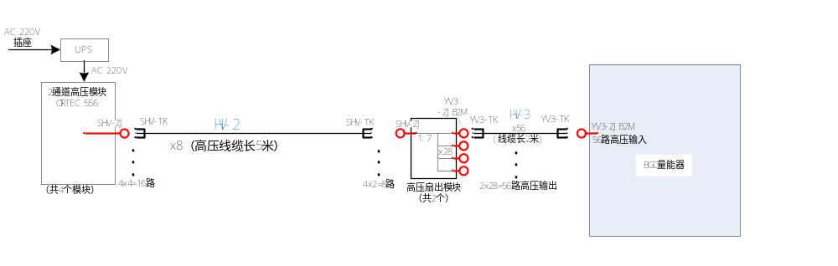
图8-1. 高压电缆网设计

低压电源电缆网
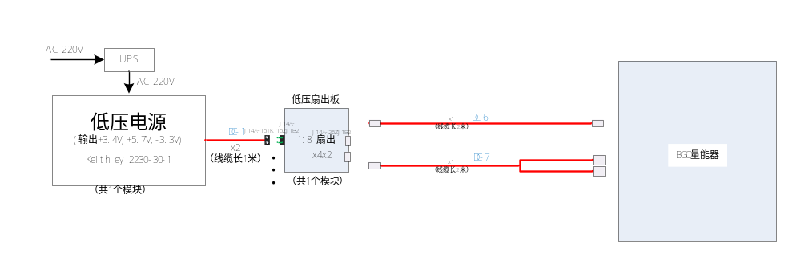
图8-2 低压电缆网设计（仅用于功耗测试）
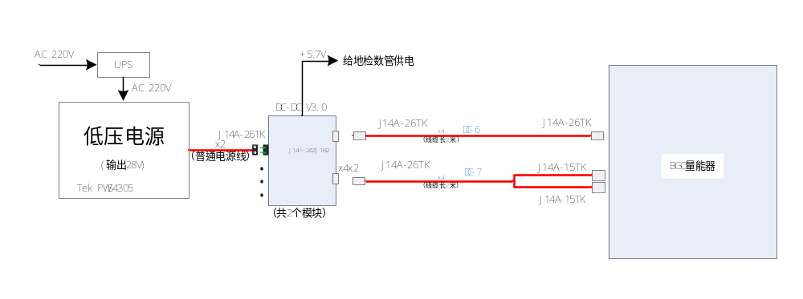
图8-3 低压电缆网设计（用于正式测试）

科学数据电缆网
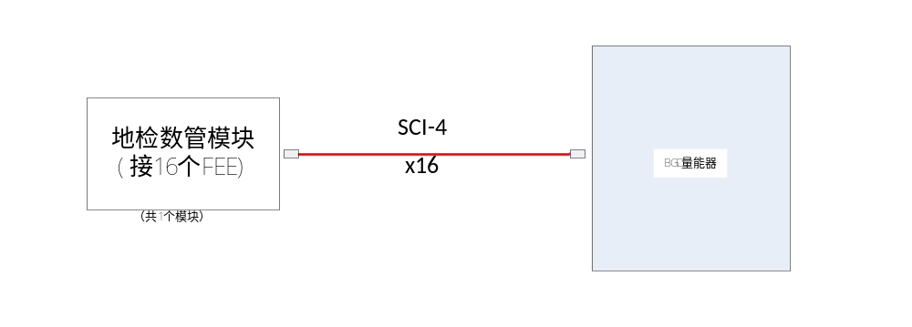
图8-4 科学数据电缆网设计

击中信号电缆网
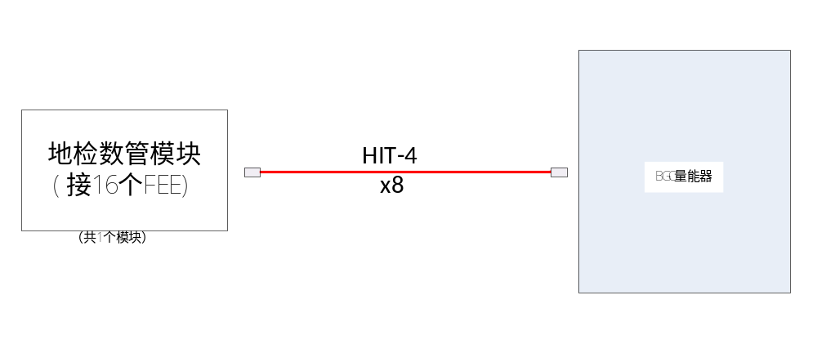
图8-5 击中信号电缆网设计

外触发测试电缆网
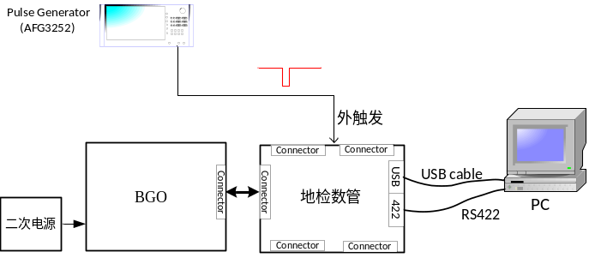
图8-6 BGO接收外触发

上电过程
首次加电按以下流程操作：
- 连接好低压直流电源及低压扇出盒（或DC-DC板），利用J14转接盒将各电源电缆的输出端进行测量，确认各接点的电压与IDS表一致，再关闭低压电源。
- 连接高压电缆，用万用表高压档在HV-2输出端对高压进行测量，确认电压符合设置值，再关闭高压。
- 连接低压、高压电源电缆。
- 打开低压电源，FEE加电。
- 高压加电。
要求用示波器观察低压加电瞬间FEE电源输入端的波形（利用信号转接盒）并保存（为简化操作，只测第I象限A、B、C型各一个FEE 的三种电源）。

功耗计算
根据任务书要求，BGO量能器总热耗小于62 W。其中FEE的热耗不超过40W，探测器热耗极限值不超过22W。FEE的通过低压直流电源的电压、电流读数计算得到，测试时以象限为单位，总功耗为4个象限功耗之和。
探测器的热耗一方面由各高压输入端的阻抗计算得到，另一方面以高压模块的电流读数与设定高压值计算得到。
表8-1 FEE功耗测量计算表（以I象限为例）
测试条件 | 输入电压(V) | 工作电流(A) | 功耗(W) | 功耗合计(W) | 检查人 | 复检人
静态（上电，无触发信号） | -3.30
静态（上电，无触发信号） | +3.40
静态（上电，无触发信号） | +5.70
动态  （基线采集50Hz） | -3.30
动态  （基线采集50Hz） | +3.40
动态  （基线采集50Hz） | +5.70
动态  （刻度20Hz） | +3.40
动态  （刻度20Hz） | +5.70
动态  （刻度20Hz） | -3.30

表8-2 高压功耗测量计算表（以I象限为例）
输入高压(V) | 工作电流(mA) | 功耗(W) | 检查人 | 复检人
40V
140V
240V
540V
640V
740V
注：正常工作高压为740V。

根据IDS表，在轨初期BGO输入高压约为760V，而在轨后期输入高压最高将可能达到1120V，因此探测器功耗极限值需按1120V折算。

数据通讯、遥测遥控、触发、击中接口检查

科学数据接口波形检查
BGO FEE与载荷数管间采用LVDS电平传送科学数据，码速率为20Mbps，有冗余热备份，要求占空比50%±5%，时钟和数据偏移小于±5ns。要求驱动端（BGO量能器）时钟下降沿发送数据，数据线/时钟线空闲（IDLE）状态为高电平，数据传输结束后，数据线/时钟线回到高电平。
本测试项目要求用示波器观察时钟、数据信号的主备通道波形，并保存图形文件。
其次，通过示波器的测量功能，对上述指标进行计算。
表9-1 科学数据接口性能测试记录表（以PX1为例）
FEE  编号 | 测试项目 | 判定标准 | 实测值  （ns） | 检查人 | 复检人
0x10（PX1） | A通道  ClkA+  ClkA- | 传输时钟频率为20MHz（时钟信号占空比50%±5%） | 周期：  占空比：
0x10（PX1） | B通道  ClkB+  ClkB- | 传输时钟频率为20MHz（时钟信号占空比50%±5%） | 周期：  占空比：
0x10（PX1） | A通道  DataA+  DataA- | 传输时钟频率为20MHz（时钟信号占空比50%±5%） | 周期：  占空比：
0x10（PX1） | A通道  DataA+  DataA- | 与ClkA的时序满足协议要求
0x10（PX1） | A通道  DataA+  DataA- | 与ClkA的偏移小于±5ns | 偏移:
0x10（PX1） | A通道  DataA+  DataA- | 基线模式下，接收到触发后0.8ms完成数据传输 | 采集时间:
0x10（PX1） | A通道  DataA+  DataA- | 基线模式下，接收到触发后50ms完成数据传输 | 采集时间:
0x10（PX1） | B通道  DataB+  DataB- | 传输时钟频率为20MHz（时钟信号占空比50%±5%） | 周期：  占空比：
0x10（PX1） | B通道  DataB+  DataB- | 与ClkB的时序满足协议要求
0x10（PX1） | B通道  DataB+  DataB- | 与ClkB的偏移小于±5ns | 偏移:

表9-2 科学数据接口波形记录表（以PX1为例）
序号 | FEE编号 | 测试项 | 测试点1 | 测试点2 | 检查人 | 复检人
1 | 0x10 | LVDS A通道时钟 | ClkA+  （黄色） | ClkA-  （绿色）
示波器截图1(细节)
示波器截图2（全局）
2 | 0x10 | LVDS B通道时钟 | ClkB+  （黄色） | ClkB-  （绿色）
示波器截图3(局部细节)
示波器截图4（全局）
3 | 0x10 | LVDS A通道数据 | DataA+  （黄色） | DataA -  （绿色）
示波器截图5(局部细节)
示波器截图6（全局）
4 | 0x10 | LVDS B通道数据 | DataB+  （黄色） | DataB-  （绿色）
示波器截图7(局部细节)
示波器截图8（全局）

命令/状态接口波形检查
FEE与载荷数管间RS-422命令/状态接口采用UART协议，波特率为115200 bps，有冗余热备份，波特率误差要求小于±2%。
本测试项目要求用示波器观察RS-422命令/状态接口的主备通道波形，并保存图形文件。并通过示波器的测量功能，对波特率进行计算。
表9-3 命令/状态接口性能测试记录表（以PX1为例）
FEE  编号 | 测试项目 | 判定标准 | 波特位宽实测值(ns) | 检查人 | 复检人
0x10（PX1） | A通道  cmd/statA+  cmd/statA- | 波特率：115200±2%(即8855~8507ns)
0x10（PX1） | A通道  cmd/statA+  cmd/statA- | 时序符合协议要求
0x10（PX1） | B通道  cmd/statB+  cmd/statB- | 波特率：115200±2%(即8855~8507ns)
0x10（PX1） | B通道  cmd/statB+  cmd/statB- | 时序符合协议要求

表9-4 命令/状态接口波形记录表（以PX1为例）
序号 | FEE编号 | 测试项 | 测试点1 | 测试点2 | 检查人 | 复检人
1 | 0x10 | 测控A通道 | Ctr/StatusA+  （黄色） | Ctr/StatusA-  （绿色）
示波器截图1(细节)
示波器截图2（全局）
2 | 0x10 | 测控 B通道 | Ctr/StatusB+  （黄色） | Ctr/StatusB-  （绿色）
示波器截图3(局部细节)
示波器截图4（全局）

触发信号接口检查
BGO FEE通过RS422电平接收来自数管的触发脉冲信号（主、备），该脉冲信号为低电平有效，宽度500ns ± 50ns。
本测试项目要求用示波器观察触发接口的主备通道波形，并保存图形文件。
其次，通过地检数管接收来自信号发生器的不同宽度的负脉冲信号，并发出给BGO，验证BGO FEE的触发宽度检测功能。
表9-5 触发波形记录表（以PX1为例）
序号 | FEE编号 | 测试项 | 测试点1 | 测试点2 | 检查人 | 复检人
1 | 0x10 | 触发A通道 | nTrgA+  （黄色） | nTrgA-  （绿色）
示波器截图1
2 | 0x10 | 测控 B通道 | nTrgB+  （黄色） | nTrgB-  （绿色）
示波器截图2

表9-6 触发宽度有效性检查表（以PX1为例）
序号 | 判读标准 | 测试接口 | 测试条件  (脉冲宽度) | 是否有效 | 检查人 | 复核人
1 | (1) FEE可接受触发宽度范围：450ns~550ns；  (2) 若信号源输出触发宽度在此范围内，能采集到数据包；若信号源输出触发宽度超出此范围，则无法采集到数据包（地检软件显示等待数据，且数据文件为空），表示输入触发无效；  (3) 如果测试项全部满足(4) 则本测试项通过，在检查结果中填写“有效“；否则填写”无效“ | 触发A通道 | 400ns
1 |  | 触发A通道 | 460ns
1 |  | 触发A通道 | 500ns
1 |  | 触发A通道 | 530ns
1 |  | 触发A通道 | 550ns
1 |  | 触发A通道 | 600ns
1 |  | 触发B通道 | 400ns
1 |  | 触发B通道 | 460ns
1 |  | 触发B通道 | 500ns
1 |  | 触发B通道 | 530ns
1 |  | 触发B通道 | 550ns
1 |  | 触发B通道 | 600ns
表9-7 触发检查信号（CHK）有效性检查表（以PX1为例）
序号 | 判读标准 | 测试接口 | 测试条件 | 是否有效 | 检查人 | 复核人
1 | （1）依照接口协议规定，地检数管第一次触发和以后每4096次触发都发出触发检查信号（CHK），使触发号清零。  判断标准：  抽查数据文件中的触发计数值，每4096个数据包触发号为0。  （2）依照接口协议规定，地检数管第一次触发和以后每4095次触发都发出触发检查信号（CHK），使触发号清零。  判断标准：  抽查数据文件中的触发计数值，每4095个数据包触发号为0。 | 触发A通道 | 地检数管每4096次nTrg发一次CHK信号
1 |  | 触发A通道 | 地检数管每4095次nTrg发一次CHK信号
2 |  | 触发B通道 | 地检数管每4096次nTrg发一次CHK信号
2 |  | 触发B通道 | 地检数管每4095次nTrg发一次CHK信号

击中信号波形检查
BGO FEE通过RS422电平发出击中信号（热备份），该脉冲信号为低电平有效，宽度1000ns ±100ns。本测试项目要求用示波器观察各路击中信号（dy5、dy8）主备通道波形，并保存图形文件。
表9-8 击中信号波形记录表（以PX1为例）
序号 | FEE编号 | 测试项 | 测试点1 | 测试点2 | 检查人 | 复检人
1 | 0x10 | TopDy8击中  A通道 | nHitA+  （黄色） | nHitA-  （绿色）
示波器截图1
2 | 0x10 | TopDy8击中  B通道 | nHitB+  （黄色） | nHitB-  （绿色）
示波器截图2

功能及性能测试

指令接收及应答功能测试
本测试项目中，将下表中的指令，通过地检软件逐条注入给BGO量能器，并观察其应答码或FPGA状态参数的变化，来判断指令是否生效。要求应答码与数管接口协议吻合，FPGA状态参数的变化与注入指令后的响应吻合。
表10-1 指令接收及应答测试检查表
序号 | 指令名称 | 合格判据 | 检查结果 | 检查人 | 复核人
1 | 测控总线回环测试 | 返回正常应答包
2 | 复位FPGA逻辑 | 通过FPGA状态遥测，可发现相关寄存器恢复到初值
3 | 触发号清零 | 通过FPGA状态遥测，可发现触发计数器恢复到初值
4 | 清零错误标志寄存器 | 通过FPGA状态遥测，可发现错误寄存器恢复到初值
5 | 配置FEE控制寄存器 | 通过FPGA状态遥测，可发现控制寄存器值被改变
6 | 读取FEE电流值 | 返回电流遥测包
7 | 读取FEE温度值 | 返回温度遥测包
8 | 读FPGA逻辑状态 | 返回FPGA状态遥测包
9 | 触发延时值设置 | 通过FPGA状态遥测，可发现延时寄存器值被改变
10 | 设置刻度DAC | 通过后续刻度取数测试验证
11 | 配置通道压缩高阈 | 通过后续压缩取数测试验证
12 | 配置通道压缩低阈 | 通过后续压缩取数测试验证
13 | 设置TA1阈值 | 通过后续宇宙线取数验证
14 | 设置TA2阈值 | 通过后续宇宙线取数验证
15 | 设置TA3阈值 | 通过后续宇宙线取数验证
16 | 设置TA4阈值 | 通过后续宇宙线取数验证
17 | 设置TA参数寄存器 | 通过后续宇宙线取数验证
18 | 配置全部TA参数 | 通过后续宇宙线取数验证
19 | 配置电流保护阈值 | 通过后续断电保护功能测试验证

电流、温度遥测功能测试
加电后打开遥测功能30分钟以上，判读电流、温度遥测包，并对遥测参数进行判读，并利用matlab程序绘图。

TA寄存器配置功能测试
首先通过对正常配置文件进行修改（修改得到错误的CRC校验码），然后将该配置文件利用地检软件注入到BGO 量能器（A型FEE）中，然后通过FPGA状态遥测指令读取错误状态寄存器值，如显示错误状态，则说明配置功能有效。
然后将正确的配置文件注入到BGO量能器，判读FPGA状态参数，如显示无错误状态，则说明配置功能有效。

压缩阈值配置功能测试
首先通过对正常压缩阈值配置文件进行修改（修改得到错误的CRC校验码），然后将该配置文件利用地检软件注入到BGO 量能器（A型FEE）中，然后通过FPGA状态遥测指令读取错误状态寄存器值，如显示错误状态，且进行较小者输出模式取数，得到的均为原始包，则说明配置功能有效。
然后将正确的压缩阈值配置文件注入到BGO量能器，判读FPGA状态参数，如显示无错误状态，且进行较小者输出模式进行取数，可得到符合预期的压缩数据包，则说明配置功能有效。

TA自检功能测试
FEE-A FPGA控制逻辑带有TA自检功能，在TA自检模式下FEE通过接收到的触发信号控制模拟开关的使能与关闭，与刻度DAC芯片配合产生模拟信号送至TA输入端。
通道Sub_DAQ软件控制对4x32个TA通道进行自检，对每个TA通道设置刻度DAC芯片的DAC码为0x80(1000fC)，设置TA阈值为0x900(900fC)，控制信号源产生100个触发信号（低电平有效，上升沿50ns，下降沿50ns，宽度500ns，周期10ms），通过FPGA状态遥测参数读取相应的TA芯片击中数并记录（正常值为100）；然后将TA阈值设置为0xB00(大于2000fC)，控制信号源产生100个触发信号（低电平有效，上升沿50ns，下降沿50ns，宽度500ns，周期10ms），通道FPGA状态遥测参数读取相应的TA芯片击中数并记录（正常值为0）。（注：TA配置模式为5’b00000）

TA击中通道屏蔽功能测试
选择FEE PX1（ID=0x10），通过地检软件进行配置，分别将其所有dy8 TA通道全部屏蔽，且在地检数管中将触发模式配置为全部dy8通道相或。如屏蔽前FEE状态寄存器中的对应TA击中计数有增长，而屏蔽之后击中计数和触发计数均未增加，通过指令配置撤销屏蔽功能之后，击中计数又增加，则说明该功能有效。

TA最小可触发阈值测试
在地检数管中将触发模式配置所有正方向（PX1、PX4、PY1、PY4）dy8或触发，然后进行宇宙线取数。
改变这些dy8 TA阈值，分别设置为200fC、100fC、50fC，分析击中计数及触发计数的增长情况，如阈值到100fC或50fC，击中何触发计数未显著增加（例如增加不超过2倍）且MIPS谱正常，则认为BGO量能器最小可触发阈值好于设计指标（对于晶体正端，1MIP对应约500fC，按设计指标要求0.5MIP计算则为250fC）。

电子学基线数据采集功能测试
进行电子学基线取数。配置成原始数据包，触发间隔60ms，延时值为0x18，采集3~5min。
采集完成后，在科学数据文件中随机挑选3个触发包，观察数据包格式是否正确，然后利用root程序分析各通道的基线及噪声指标。

电子学刻度数据采集功能测试
进行电子学刻度取数。该模式下默认为原始数据包。设置触发间隔60ms，延时值为0x5。要求刻度DAC码从50到2500，步长为50。
采集完成后，在科学数据文件中随机挑选3个触发包，观察数据包格式是否正确，然后利用matlab程序分析各通道的一次系数及非线性指标（拟合区间0-12pC）。

压缩取数功能测试
- 较小者输出模式
设置成较小者输出，采用10.1.3的配置，设置压缩低阈值为0x800、压缩高阈值为0x00，在电子学基线模式下取数5min。从数据文件中随机挑选3个事例包，观察数据包格式是否正确，然后利用root程序分析各通道的基线及噪声指标。
同上配置，设置压缩高阈值为0x00，在电子学刻度模式下（DAC=2500），取数5min。从数据文件中随机挑选3个触发包，观察数据包格式是否正确。

- 压缩较小者输出+每64个包输出1个原始包模式
设置成上述数据输出模式，采用10.1.3的配置，设置压缩低阈值为0x800、压缩高阈值为0x00，在电子学基线模式下取数5min。从数据文件中随机挑选3个事例包，观察数据包格式是否正确，然后利用root程序分析各通道的基线及噪声指标。
同上配置，在电子学刻度模式下（DAC=2500），取数5min。从数据文件中随机挑选3个触发包，观察数据包格式是否正确。

多层符合触发宇宙线取数功能测试
该测试项中，设置各dy8打拿极触发阈值均设为50fC左右，采用原始数据模式，对以下触发逻辑进行验证：
表10-2 触发模式选择
序号 | 触发逻辑 | 取数时间 | 备注
1 | Layer1正端 & Layer14正端 | >10min | 仅进行功能验证
2 | Layer2正端 & Layer13正端 | >10min | 仅进行功能验证
3 | Layer1负端 & Layer14负端 | >10min | 仅进行功能验证
4 | Layer2负端 & Layer13负端 | >10min | 仅进行功能验证
5 | 全部dy8相与 | >30min | 仅进行功能验证

备份通道切换功能测试
为简化测试流程，一次性将测控、数据、触发、击中均从主通道切换到备通道，采用原始数据包模式，全部dy8击中相与，进行触发宇宙线取数，持续10min以上。然后对数据包进行分析。如测试结果正常，则认为所有备份通道均能正常工作。

自动断电保护功能测试
降低FEE断电保护阈值，使其低于正常工作电流遥测值20-30mA，然后进行宇宙线数据采集，通过对数据包内的标志位进行分析，判断该功能是否生效。
恢复正常的断电保护阈值（大于正常工作电流遥测值40mA以上），然后进行宇宙线数据采集5min以上，对数据包内的标志位进行分析，正常情况下应未发生断电。
要求在测试过程中，配置不同的断电保护模式，分别进行验证，并将结果记录到下表。

表10-3 自动断电保护功能检查表
序号 | 断电保护模式 | 阈值设置 | 检查结果 | 检查人 | 复核人
1 | +2.5V保护
2 | -2.5V 保护
3 | +2.5V && -2.5V
4 | +2.5V || -2.5V

触发延时性能测试
触发模式为PX1-Top8 && PX1-Bottom8，TA阈值为100fC，设置高压值为1000V，进行宇宙线取数，并分析基线、噪声、MIP谱及打拿极线性关系。
表10-3 工作参数配置
序号 | 延时值 | 数据输出模式 | 取数时间 | 备注
1 | 0x16 | 原始包 | >2h
2 | 0x18 | 原始包 | >2h
3 | 0x20 | 原始包 | >2h

长时间宇宙线取数测试
触发模式为PX1-Top8 && PX1-Bottom8，TA阈值为100fC，延时值为0x18，进行长时间取数，并分析基线、噪声、MIP谱及打拿极线性关系。
表10-4 工作参数配置
序号 | 高压值 | 数据输出模式 | 取数时间 | 备注
1 | 840V | 原始包 | >1h
2 | 880V | 原始包 | >1h
3 | 920 | 原始包 | >1h
4 | 980 | 原始包 | >1h
5 | 1040 | 原始包 | >1h
6 | 840V | 压缩+每64个包输出1个原始包 | >4h | 压缩低阈值为各通道的Pedestal均值+3σ
7 | 1040 | 压缩+每64个包输出1个原始包 | >1h | 压缩低阈值为各通道的Pedestal均值+3σ

测试覆盖性分析
对照《暗物质粒子探测卫星BGO量能器分系统初样验收测试大纲》，得到本细则的测试覆盖性情况如下：
表11-1 外观和接口测试覆盖性分析
序号 | 大纲中提及的测试项目  或功能、性能指标 |  | 对应本细则中的内容  或测试项目 | 覆盖性分析结果
1 | 机械接口 | 单机重量 | 本报告第6.4节
2 | 机械接口 | 单机外形尺寸 | 本报告第6.4节
3 | 机械接口 | 单机结构安装孔位 | 本报告第6.3节
4 | 机械接口 | 热管安装孔位及规格 | 本报告第6.3节
5 | 机械接口 | 结构平面度 | 本报告第6.3节
6 | 外观 |  | 本报告第6.1节
7 | 产品标识 |  | 本报告第6.2节
8 | 搭接电阻 |  | 本报告第7.1节
9 | FEE连接器节点检查 |  | 本报告第7.4、7.5节
10 | 高压电连接器节点检查 |  | 本报告第7.4、7.5节
11 | FEE电源输入阻抗 |  | 本报告第7.2节
12 | 高压输入阻抗 |  | 本报告第7.3节
13 | 单机总热耗 |  | 本报告第8.3节
14 | FEE各接口波形 |  | 本报告第9.1、9.2、9.3、9.4节

表11-2 功能覆盖性分析
序号 | 大纲中提及的测试项目  或功能、性能指标 | 对应本细则中的内容  或测试项目 | 测试覆盖性分析结果
1 | 能够通过检测触发脉冲宽度屏蔽虚假触发信号 | 本报告第9.3节 | 符合
2 | 通过触发号检测信号，检测科学数据的触发号 | 本报告第9.3节 | 符合
3 | 科学数据采集功能 | 本报告第10.8节 | 符合
4 | 数据零压缩功能 | 本报告第10.10节 | 符合
5 | 能够调整触发信号延迟 | 本报告第10.15节 | 符合
6 | 能够在载荷标定模式、观测模式下均完成相应科学数据的采集 | 本报告第10.16节 | 符合
7 | 第1、2、3、4、11、12、13、14小层，能够根据所设定的击中信号阈值产生触发所需的击中信号 | 本报告第9.4、10.11节 | 符合
8 | 提供每个探测单元通道的击中信号屏蔽功能 | 本报告第10.6节 | 符合
10 | 工程遥测采集与组织功能 | 本报告第10.2节 | 符合
11 | 数据指令解析、执行 | 本报告第10.1节 | 符合
12 | 在线刻度功能 | 本报告第10.9节 | 符合
13 | 能够实时监测VA芯片的电流，并对VA芯片的单粒子锁定进行自动保护 | 本报告第10.13节 | 符合
14 | 在载荷处于标定模式、观测模式等情况下工作正常 | 本报告第10.16节 | 符合
15 | 在不同高压下的能够正常采集科学数据，取得射线能谱 | 本报告第10.16节 | 符合

表11-3 性能覆盖性分析
序号 | 大纲中提及的测试项目  或功能、性能指标 | 对应本细则中的内容  或测试项目 | 测试覆盖性分析结果
1 | FEE与载荷数管之间LVDS科学数据接口码速率及时序偏移 | 本报告第9.1节 | 符合
2 | FEE与载荷数管间RS-422命令/状态接口波特率 | 本报告第9.2节 | 符合
3 | 数据采集时间小于850us | 本报告第9.1节 | 符合
4 | 电子学刻度模式下数据采集时间小于45ms | 本报告第9.1节 | 符合
5 | FEE输出击中信号宽度为1000ns ± 100ns | 本报告第9.4节 | 符合
6 | 电子学刻度线性小于2% | 本报告第10.14节 | 符合
7 | 单个打拿极击中信号阈值范围大于100fC-4pC | / | 单机状态下无法测试。每只正样FEE调试阶段通过信号发生器对TA芯片进行标定
8 | 动态范围：5GeV~10TeV，单根晶体0.5MIPS（~11.5MeV）~ 2.0TeV | / | 通过物理模拟，及束流试验进行了验证
10 | 总能量分辨优于1.5%（800GeV） | / | 通过物理模拟，及束流试验进行了验证
11 | 探测单元能量测量线性：优于1%（定点，300GeV以下） | / | 通过物理模拟，及束流试验进行了验证
12 | 每层各探测单元的差异性要求（高压760V）<20%（Sigma） | 本报告第10.16节 | 符合
13 | 各探测单元能量响应均匀性（不同位置）好于20%。 | 本报告第10.16节 | 符合
14 | 打拿极之间线性好于2%  （电子学修正后） | 本报告第10.16节 | 符合
15 | 探测器空间分辨：方向重建精度优于0.5°(@200GeV) | 本报告第10.16节 | 符合
16 | 最小可触发阈值：<0.5MIPS | 本报告第10.7节 | 符合

结论
本文件所规定的测试流程及方法合理，覆盖全面，满足大纲要求，可作为BGO量能器正样验收测试的依据。

―文件结束―

